**Laborator 1 POO**

1. Am instalat CodeBlocks.

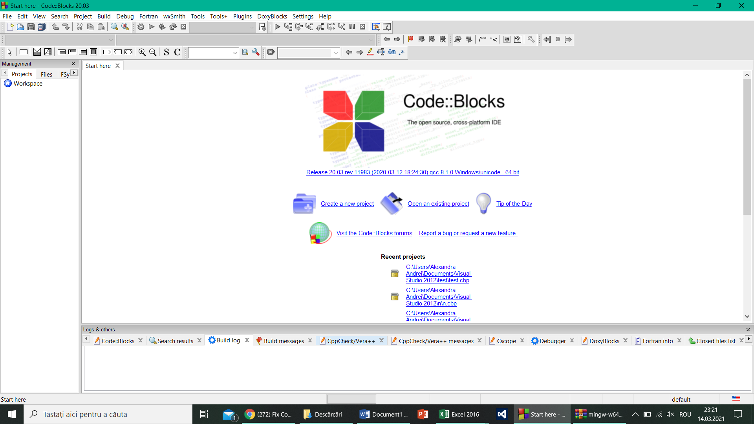

1. Am instalat Visual Studio.

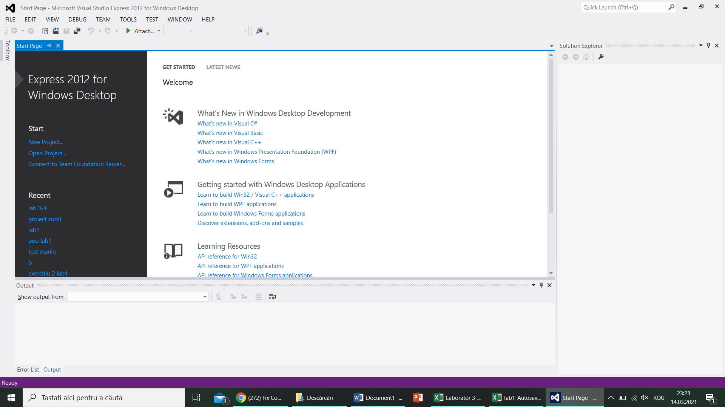

1. Am instalat PyCharm.

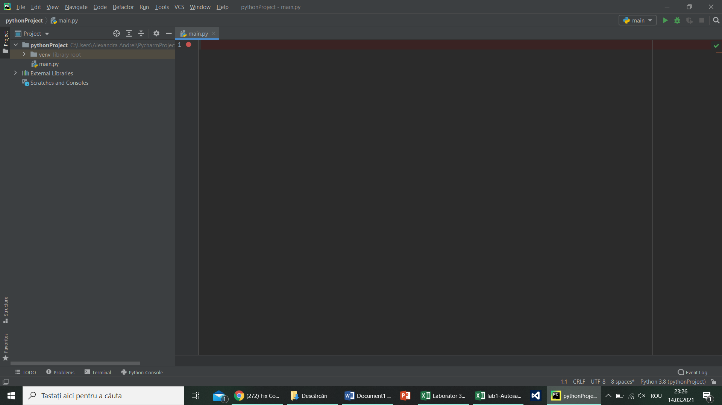

1. Am identificat un IDE online – GDB Online Debugger (onlinegdb.com).

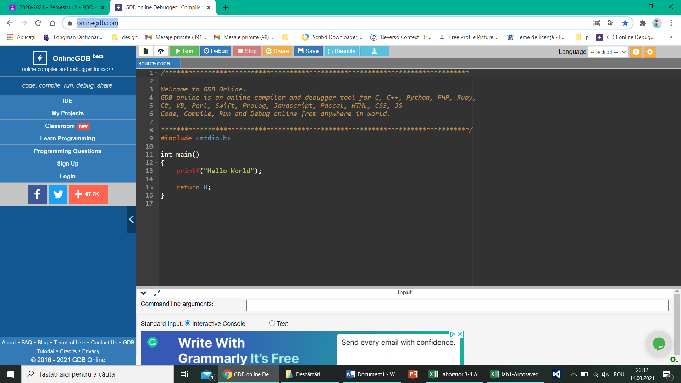

1. Am verificat funcționarea Visual Studio folosind codul în C++.

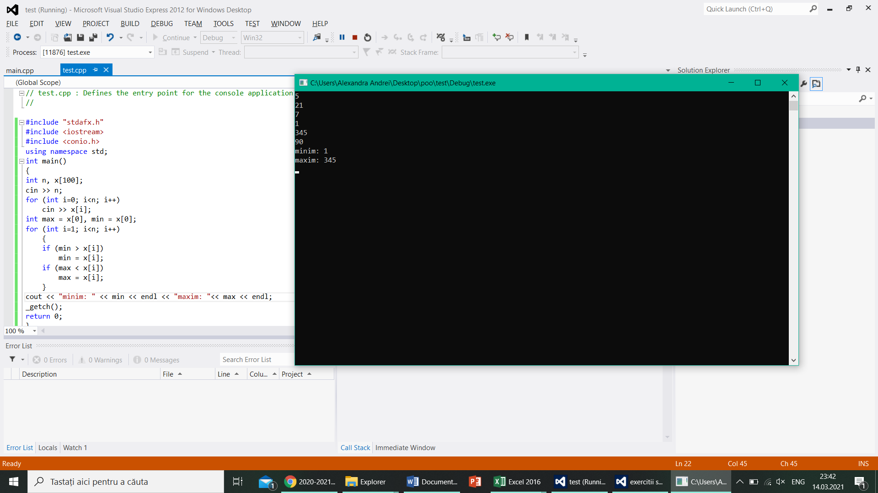

1. Am verificat funcționarea PyCharm folosind codul în Python.

